SISTEMA DE INVENTARIOS

MANUAL DE USUARIO de Administración de Productos
Versión 1.0
24 de febrero de 2026
Distribuidora_x

Tabla de contenido
Módulo de Administración de Productos 2
Listado de productos 2
Búsqueda de productos por filtros 3
Agregar producto 7
Editar datos del producto 8
Agregar proveedor 9
Editar proveedor 12
Eliminar Producto 15
Cancelar agregar producto 17
Guardar producto 19
Editar producto 22
Editar datos del producto 23
Agregar proveedor 24
Editar proveedor 27
Eliminar Producto 30
Cancelar editar producto 32
Guardar producto 34
Eliminar producto 37

Módulo de Administración de Productos
En el sistema de inventarios de la empresa Distribuidora_X, se integró el módulo de “Administración de Productos”, el cual contiene la siguiente funcionalidad principal: listado de productos, filtros de búsqueda, agregar producto, editar producto y eliminar producto.
La interfaz de usuario del módulo “Administración de Productos”, se muestra en la siguiente imagen de ejemplo:
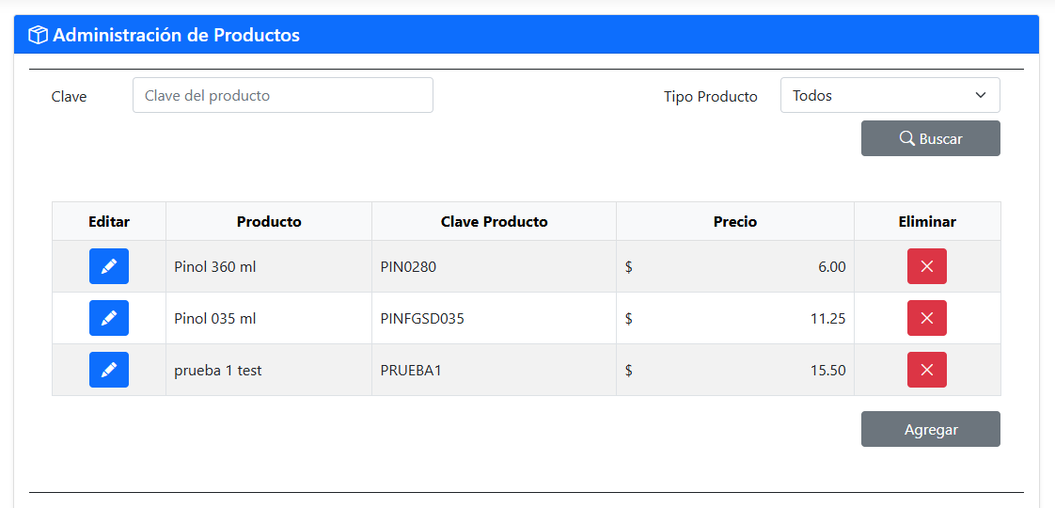

Listado de productos
El listado de productos se realiza cuando:
- Se abre o se actualiza en el navegador web la interfaz de usuario del módulo “Administración de Productos”, donde se listan todos los productos, como se muestra en la siguiente imagen de ejemplo:
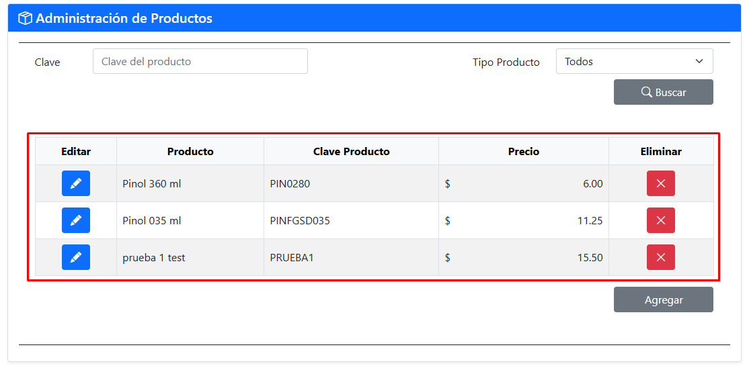
- Se realiza una búsqueda utilizando los filtros: Clave y Tipo Producto, como se muestra en la siguiente imagen de ejemplo.
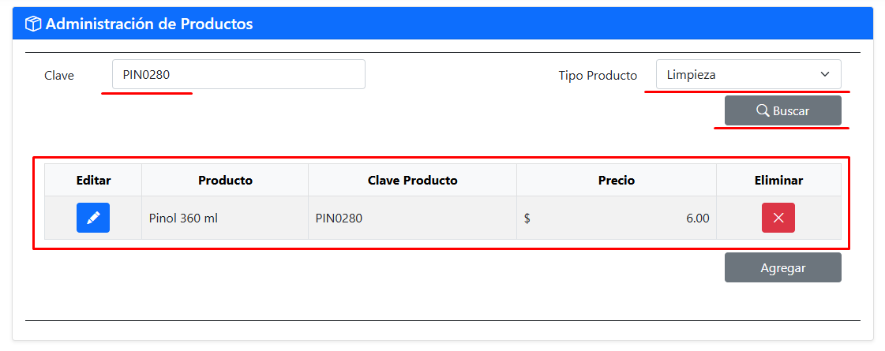

Búsqueda de productos por filtros
La búsqueda de productos se puede realizar filtrando sólo la Clave, sólo el Tipo Producto, o utilizando ambos filtros.
- La búsqueda de productos filtrando sólo por Clave, como se muestra en la siguiente imagen de ejemplo:

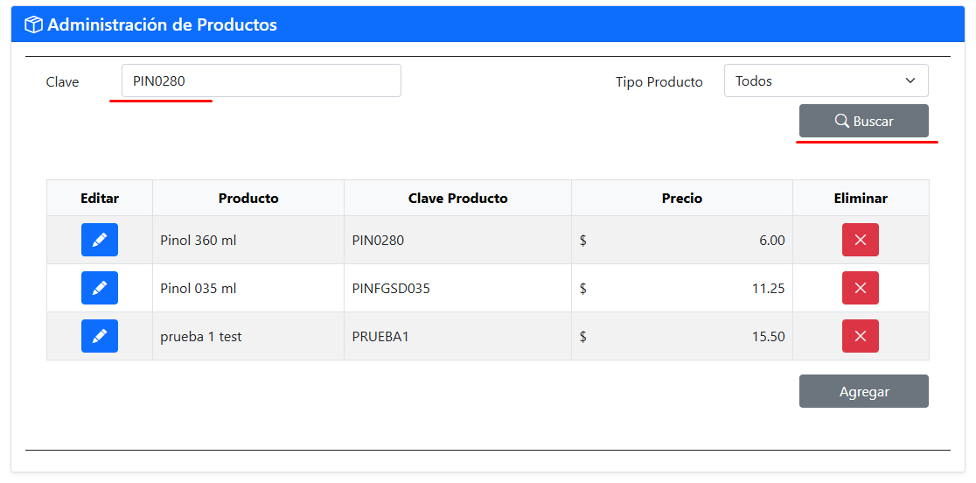

Al dar clic en el boton “Buscar”, se mostrará una ventana loading y al finalizar la búsqueda se mostrará en dicha ventana el mensaje si la búsqueda se realizó exitosamente o no, como se muestra en la siguiente imagen de ejemplo:
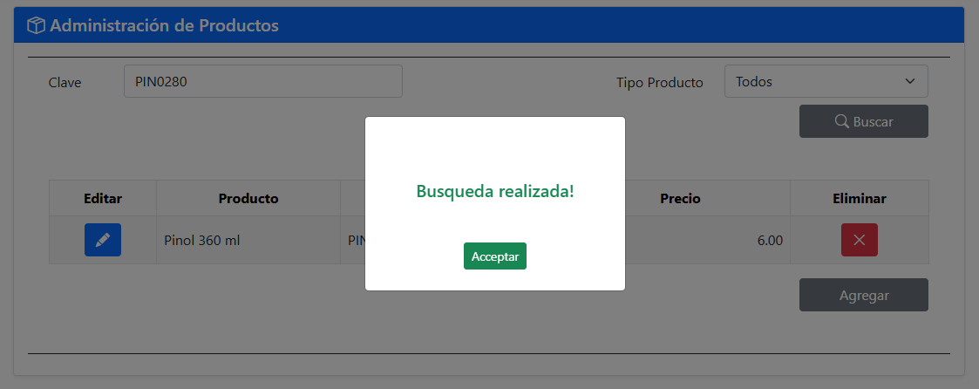

En seguida debemos dar clic en el botón “Aceptar”, para cerrar la ventana loading y volver al listado de productos filtrada por sólo la Clave, como se muestra en la siguiente imagen de ejemplo:
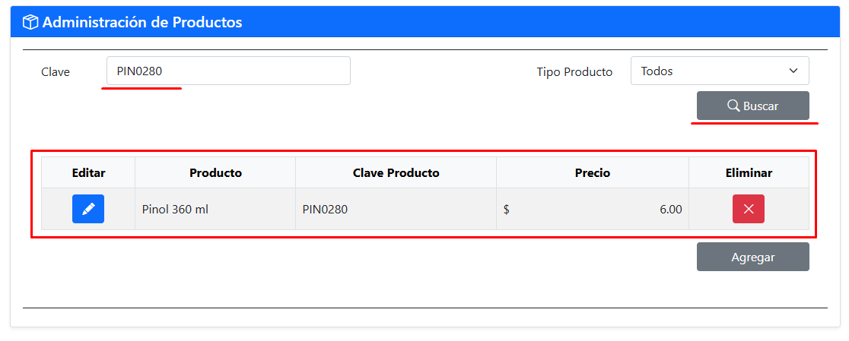

- La búsqueda de productos filtrando sólo por Tipo Producto, como se muestra en la siguiente imagen de ejemplo:
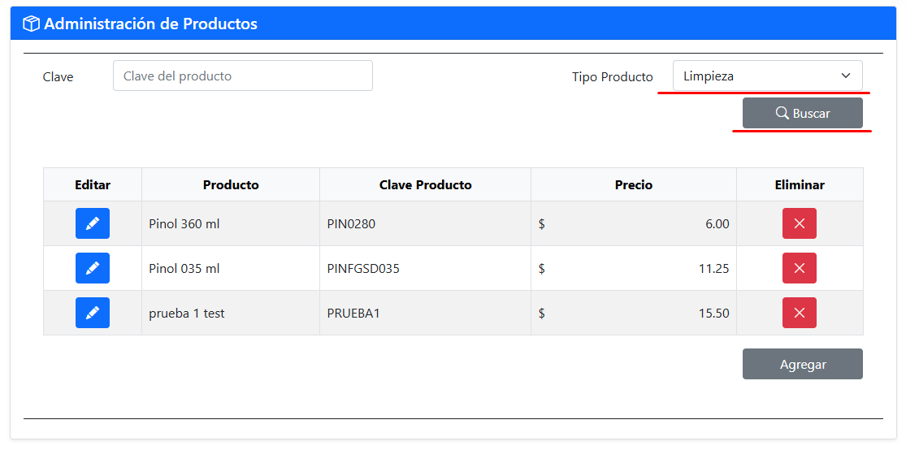

Al dar clic en el boton “Buscar”, se mostrará una ventana loading y al finalizar la búsqueda se mostrará en dicha ventana el mensaje si la búsqueda se realizó exitosamente o no, como se muestra en la siguiente imagen de ejemplo:
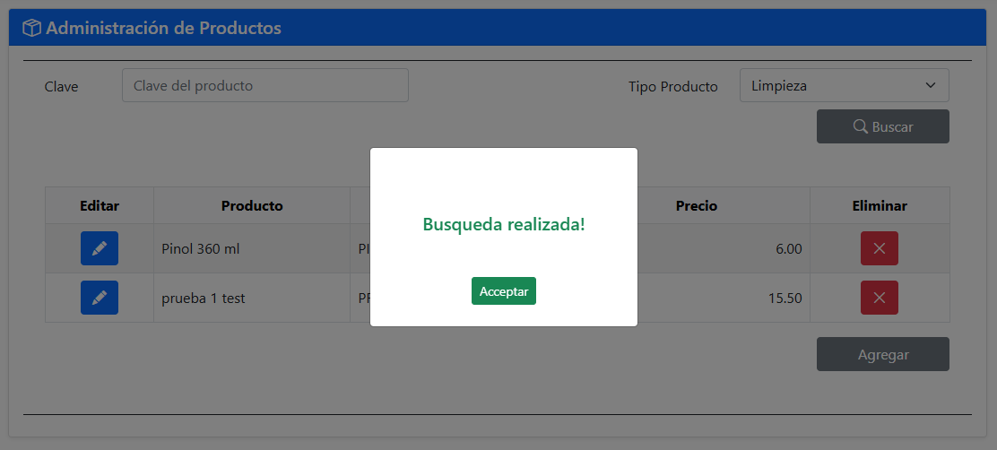

En seguida debemos dar clic en el botón “Aceptar”, para cerrar la ventana loading y volver al listado de productos filtrada por sólo el Tipo Producto, como se muestra en la siguiente imagen de ejemplo:
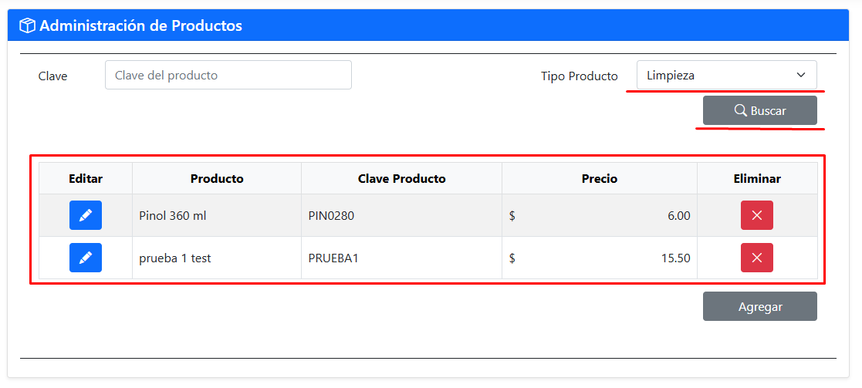

- La búsqueda de productos filtrando por Clave y Tipo Producto, como se muestra en la siguiente imagen de ejemplo:
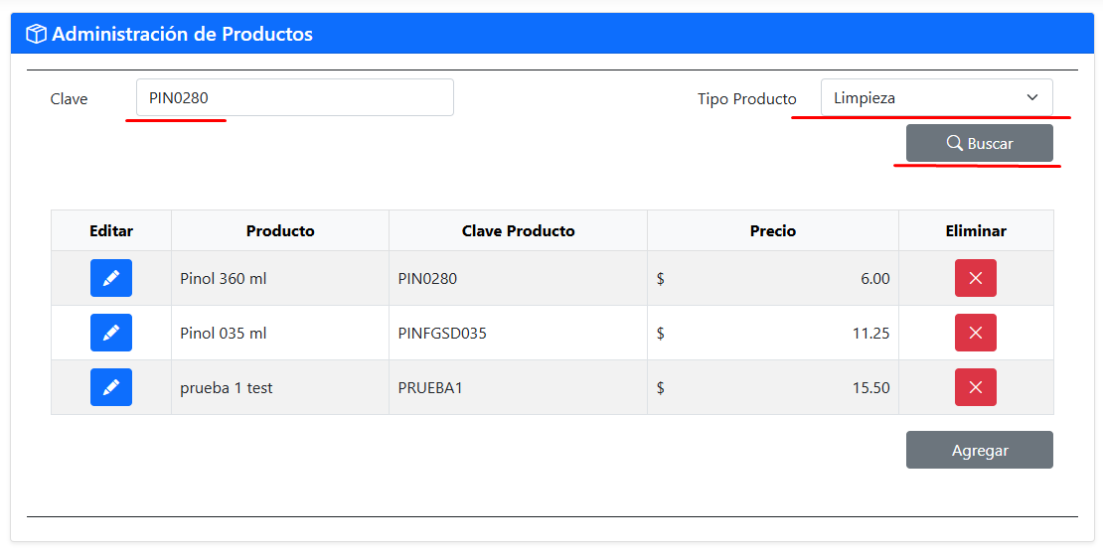

Al dar clic en el boton “Buscar”, se mostrará una ventana loading y al finalizar la búsqueda se mostrará en dicha ventana el mensaje si la búsqueda se realizó exitosamente o no, como se muestra en la siguiente imagen de ejemplo:
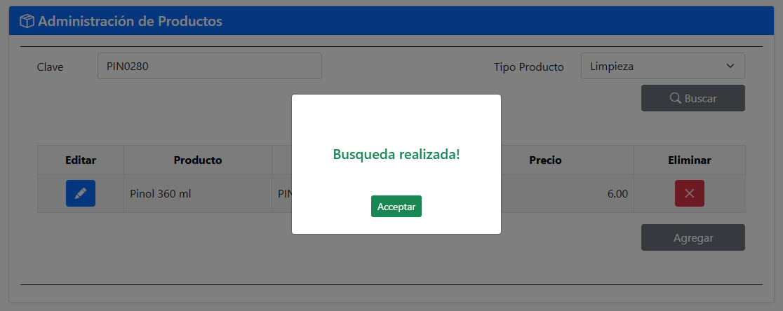

En seguida debemos dar clic en el botón “Aceptar”, para cerrar la ventana loading y volver al listado de productos filtrada por sólo el Tipo Producto, como se muestra en la siguiente imagen de ejemplo:
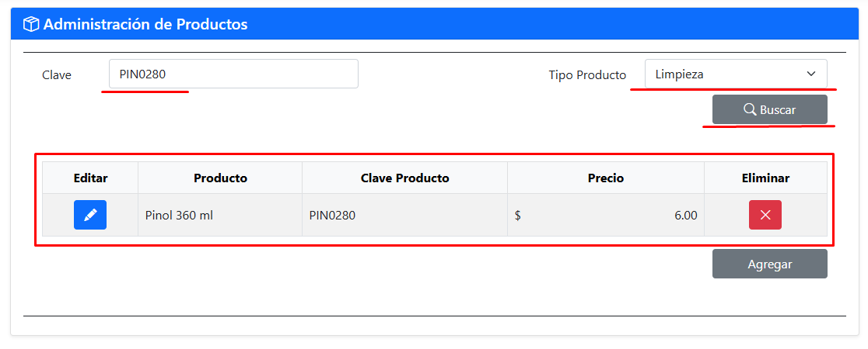

Agregar producto
Para agregar un producto, debemos dar clic en el botón “Agregar” que se muestra en la interfaz de usuario “Administración de Productos”, como se muestra en la siguiente imagen de ejemplo:
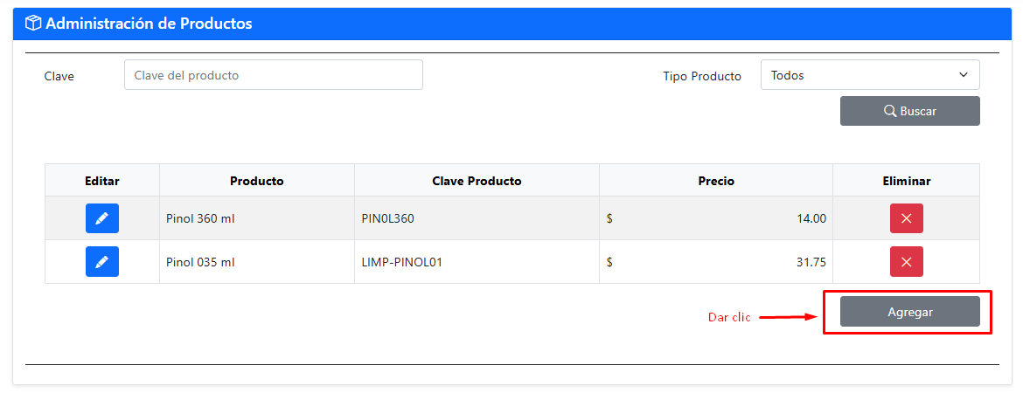

Al dar clic en el botón “Agregar” en la interfaz de usuario “Administración de Productos”, enseguida se abrirá la ventana modal “Agregar Producto”, como se muestra en la siguiente imagen de ejemplo:
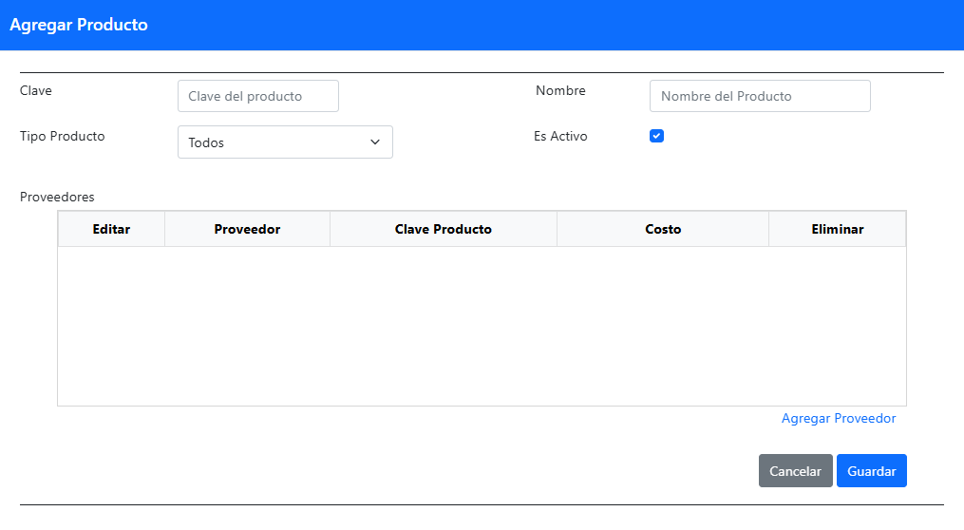

La ventana modal “Agregar Producto” está dividida en las siguientes 3 secciones: datos del producto, datos de proveedores y botones de Cancelar/Guardar. Como se muestra en la siguiente imagen de ejemplo:
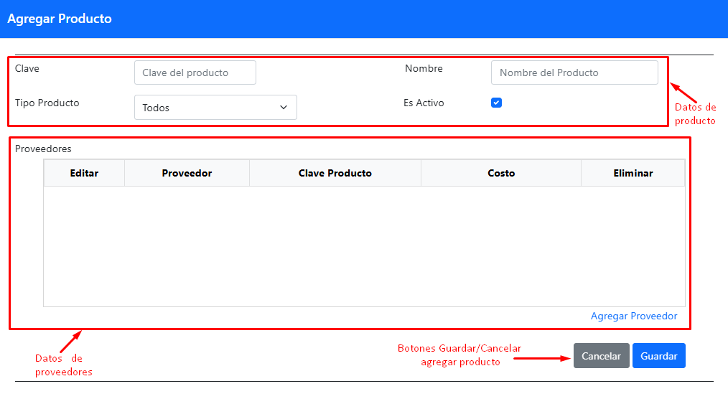

A continuación, se describirán las acciones que se pueden realizar en cada una de las secciones antes mencionadas de la ventana modal “Agregar producto”:

Editar datos del producto
Para editar los datos del producto, debemos ingresar los valores en los campos de “Clave y Nombre”, así como seleccionar otro “Tipo Producto” o cambiar sobre la casilla si el producto “Es Activo” o no. Como se muestra en la siguiente imagen de ejemplo:
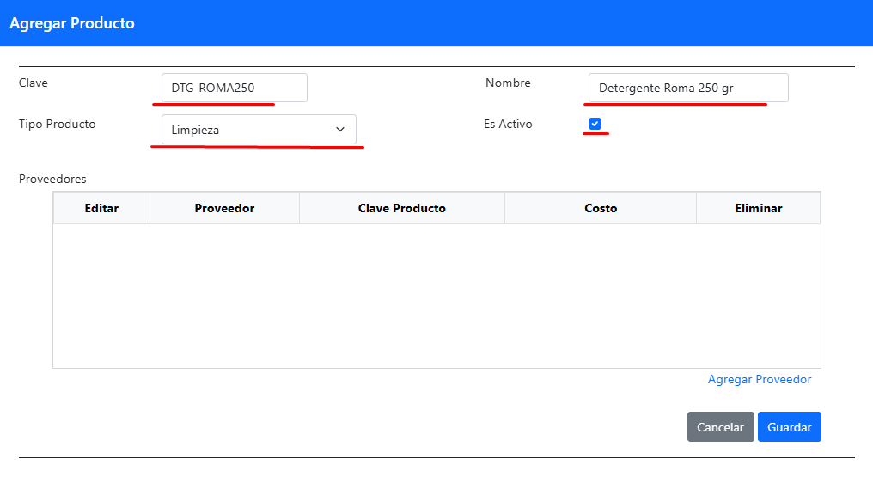

Agregar proveedor
En la ventana modal “Agregar Producto” se puede agregar un proveedor al producto que deseamos agregar. Para esto debemos dar clic en el enlace “Agregar Proveedor”, como se muestra en la siguiente imagen de ejemplo:
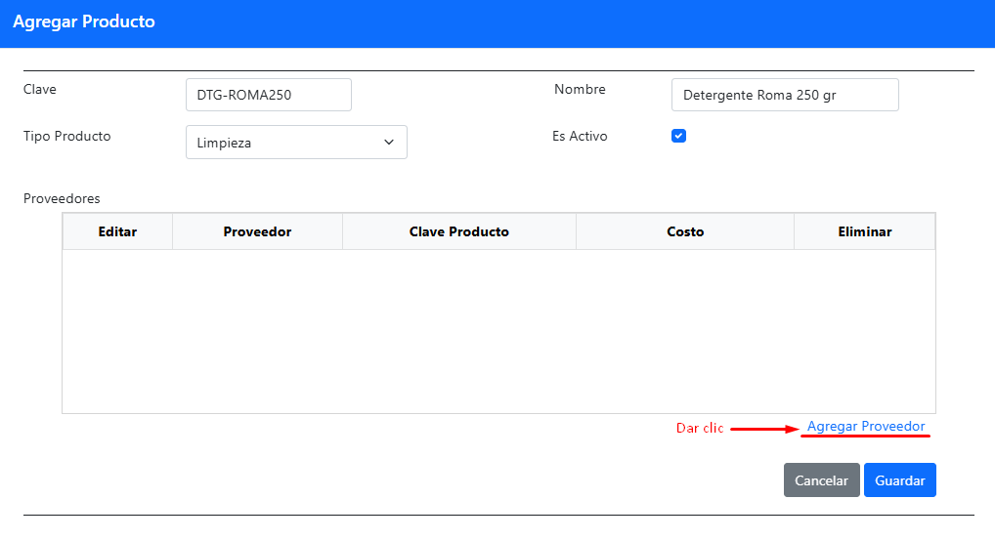

Después de dar clic en el enlace “Agregar Proveedor”, se abrirá la ventana modal “Agregar Proveedor”, como se muestra en la siguiente imagen de ejemplo:
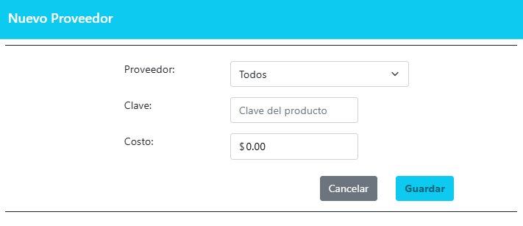

En la ventana modal “Agregar Proveedor”, debemos ingresar los datos del nuevo proveedor, como se muestra en la siguiente imagen de ejemplo:
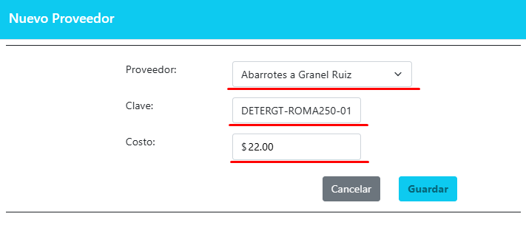

Enseguida de ingresar los datos del nuevo proveedor, debemos dar clic en el botón “Guardar” en la ventana modal “Agregar Proveedor”, como se muestra en la siguiente imagen de ejemplo:
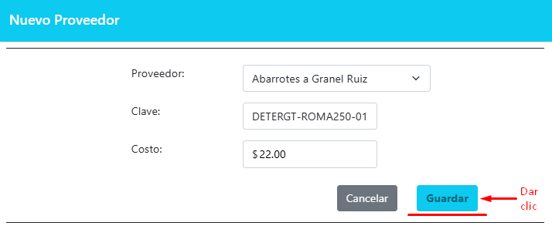

Después de dar clic en el botón “Guardar”, se cerrará la ventana modal “Agregar Proveedor” guardando de forma parcial (en memoria) la información que se ingresó y se actualizará el listado de proveedores en la ventana modal “Agregar Producto” mostrando los datos del nuevo proveedor, como se muestra en la siguiente imagen de ejemplo:
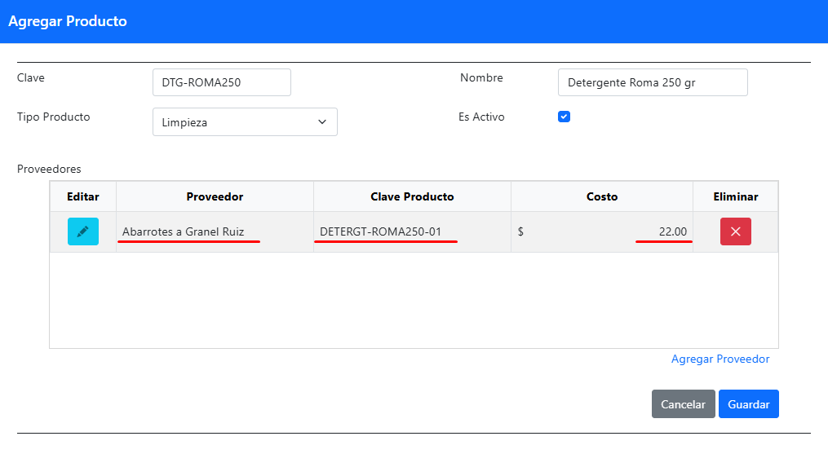

Nota: Si en la ventana modal “Agregar Proveedor” se diera clic en el botón “Cancelar”, entonces se cerrará la ventana modal “Agregar Proveedor” sin guardar ninguna información y tampoco se actualizará el listado de proveedores en la ventana modal “Agregar Producto”.

Editar proveedor
En la ventana modal “Agregar Producto” se puede editar un proveedor del producto que estamos agregando. Para esto debemos dar clic en el botón “Editar Proveedor” correspondiente al proveedor que se desea editar, como se muestra en la siguiente imagen de ejemplo:
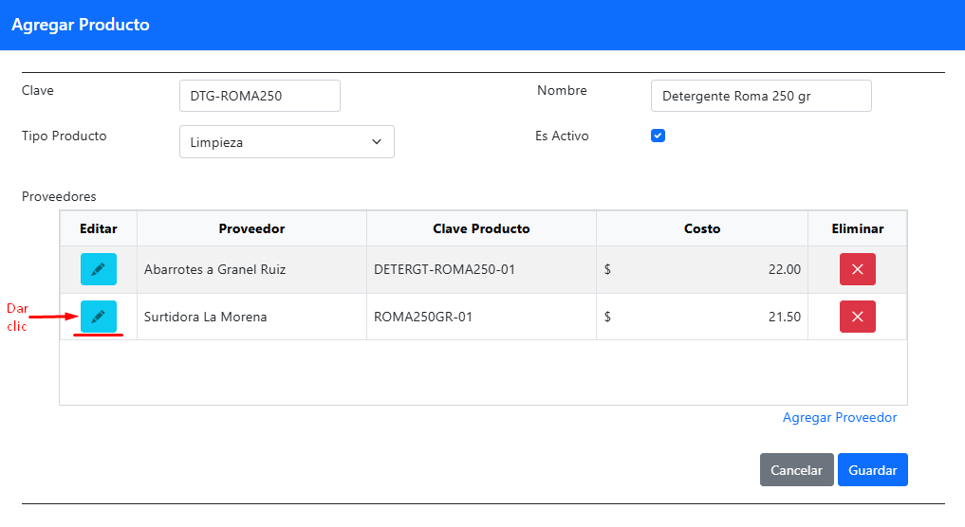

Después de dar clic en el botón “Editar Proveedor” correspondiente al proveedor que se desea editar, se abrirá la ventana modal “Editar Proveedor”, como se muestra en la siguiente imagen de ejemplo:
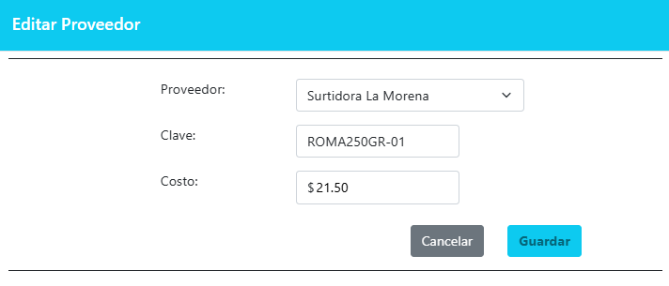

En la ventana modal “Editar Proveedor”, debemos ingresar los nuevos datos del proveedor, como se muestra en la siguiente imagen de ejemplo:
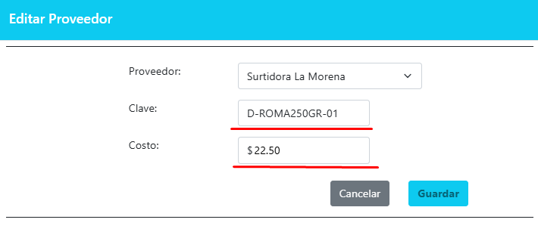

Enseguida de ingresar los nuevos datos del proveedor, debemos dar clic en el botón “Guardar” en la ventana modal “Editar Proveedor”, como se muestra en la siguiente imagen de ejemplo:
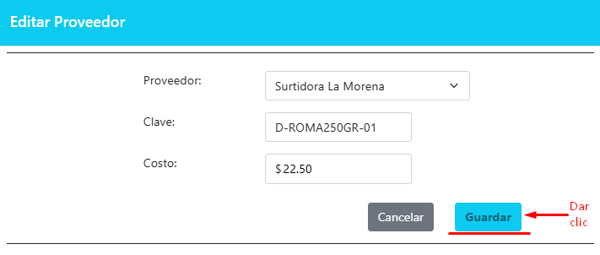

Después de dar clic en el botón “Guardar”, se cerrará la ventana modal “Editar Proveedor” guardando de forma parcial (en memoria) la información editada y actualizando el listado de proveedores mostrando los nuevos datos del proveedor en la ventana modal “Agregar Producto”, como se muestra en la siguiente imagen de ejemplo:
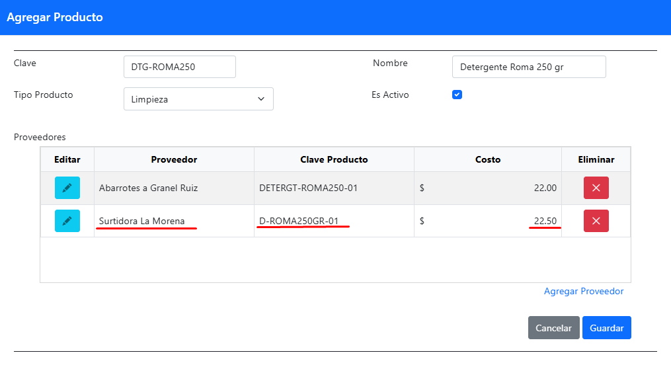

Nota: Si en la ventana modal “Editar Proveedor” se diera clic en el botón “Cancelar”, entonces se cerrará la ventana modal “Editar Proveedor” sin guardar ninguna información y tampoco se actualizará el listado de proveedores en la ventana modal “Agregar Producto”.

Eliminar Producto
En la ventana modal “Agregar Producto” se puede eliminar un proveedor del producto que estamos agregando. Para esto debemos dar clic en el botón “Eliminar” correspondiente al proveedor que se desea eliminar, como se muestra en la siguiente imagen de ejemplo:
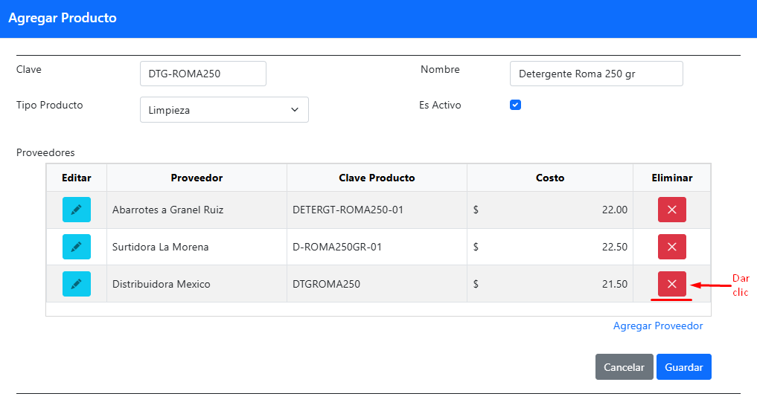

Después de dar clic en el botón “Eliminar” correspondiente al proveedor que se desea eliminar, enseguida se abrirá la ventana modal “Eliminar Proveedor”, para confirmar la eliminación de dicho proveedor. Como se muestra en la siguiente imagen de ejemplo:
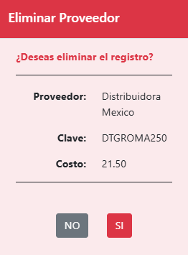
Para confirmar la eliminación del proveedor, entonces debemos dar clic en el botón “SI” en la ventana modal “Eliminar Proveedor”, como se muestra en la siguiente imagen de ejemplo:
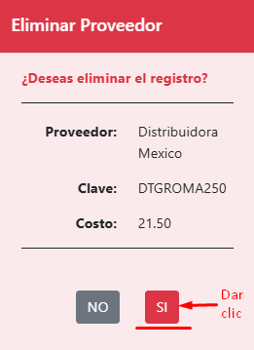

Después de dar clic en el botón “SI” se cerrará ventana modal “Eliminar Proveedor” eliminando de forma parcial (en memoria) el proveedor y actualizando el listado de proveedores en la ventana “Agregar Producto”, como se muestra en la siguiente imagen de ejemplo:
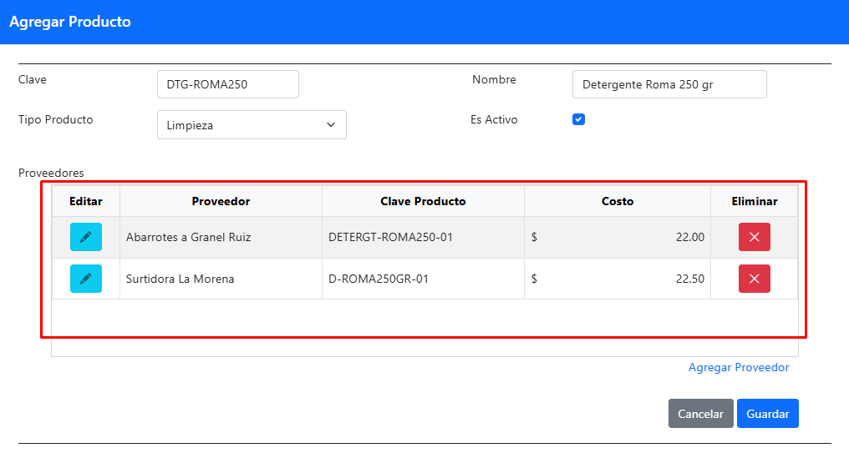

Nota: Si en la ventana modal “Eliminar Proveedor” se diera clic en el botón “NO”, entonces se cerrará la ventana modal “Eliminar Proveedor” sin eliminar el proveedor y tampoco se actualizará el listado de proveedores en la ventana modal “Agregar Producto”.

Cancelar agregar producto
Si se quiere salir de la ventana modal “Agregar Producto” o si se quiere cancelar los datos que se ingresaron en dicha ventana, entonces debemos dar clic en el botón “Cancelar” en dicha ventana, como se muestra en la siguiente imagen de ejemplo:
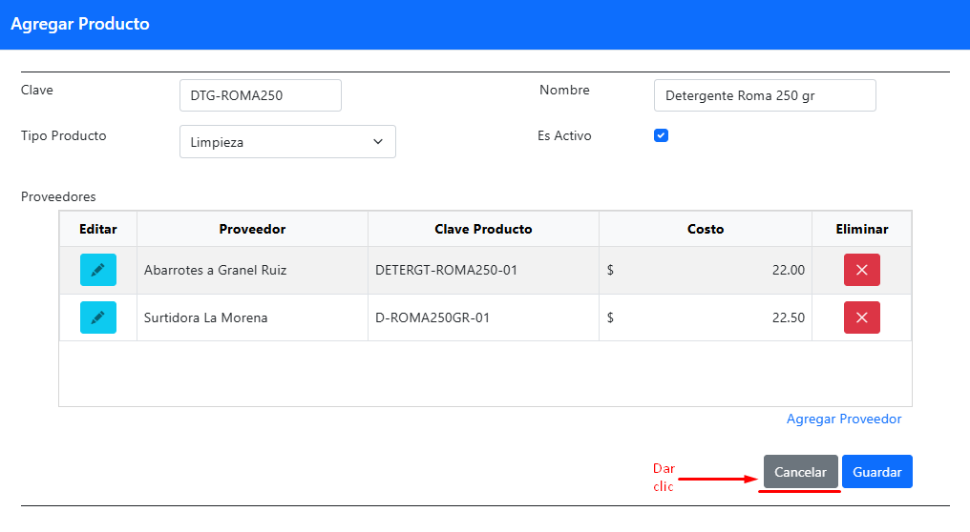

A continuación, se abrirá la venta modal “Salir de Producto” para confirmar si desea cancelar la operación (agregar producto) con el mensaje de advertencia “Al cancelar perderás la información que editaste”, como se muestra en la siguiente imagen de ejemplo:
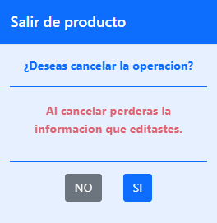

Para confirmar la cancelación de la operación (agregar producto), entonces debemos dar clic en el botón “SI” en la ventana modal “Salir de Producto”, como se muestra en la siguiente imagen de ejemplo:
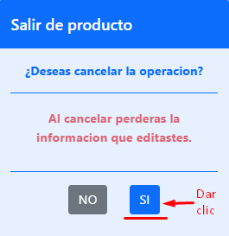

Después de dar clic en el botón “SI” se cerrarán las ventanas modales “Salir de Producto” y “Agregar Producto” regresando a la interfaz de usuario “Administración de Productos” sin guardar ningún dato que se ingresó en la ventana modal “Agregar Producto, como se muestra en la siguiente imagen de ejemplo:

Nota: Si en la ventana modal “Salir de Producto” se diera clic en el botón “NO”, entonces sólo se cerrará la ventana modal “Salir de Producto” y nos mantendremos en la ventana modal “Agregar Producto” mostrando los datos intactos que se ingresaron, como se muestra en la siguiente imagen de ejemplo:

Guardar producto
Una vez que se hayan ingresado los datos del producto, proveedores o ambos, enseguida debemos dar clic en el botón “Guardar” que se muestra en la ventana modal “Agregar Producto” para guardar en base de datos toda la información que se ingresó en dicha ventana modal. Como se muestra en la siguiente imagen de ejemplo:
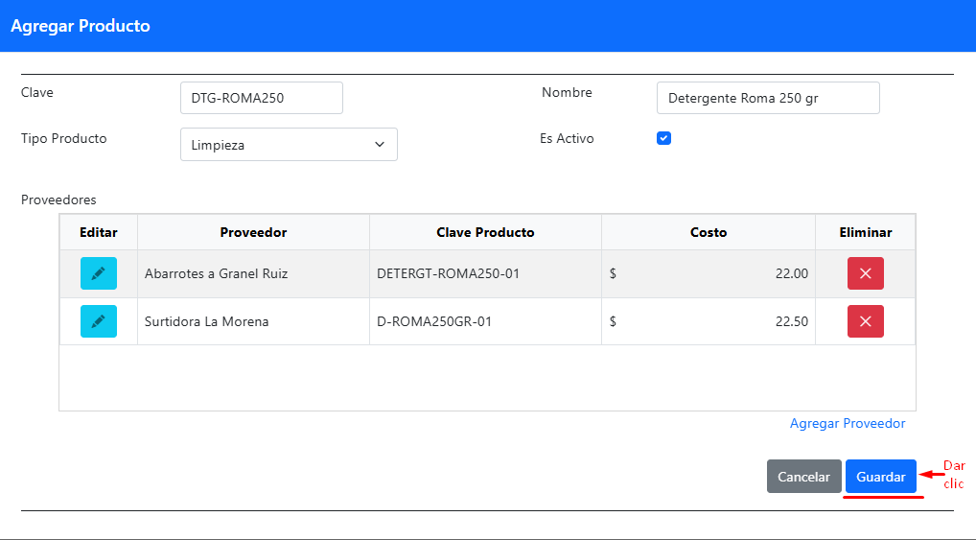

A continuación, se abrirá la venta modal “Guardar Producto” para confirmar si desea guardar la información que se ingresó en la ventana modal “Agregar Producto”, como se muestra en la siguiente imagen de ejemplo:
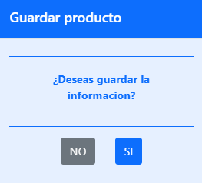

Para confirmar guardar la información que se muestra en la ventana “Agregar Producto”, entonces debemos dar clic en el botón “SI” en la ventana modal “Guardar Producto”, como se muestra en la siguiente imagen de ejemplo:
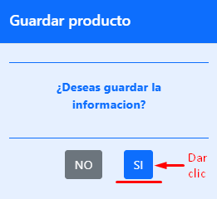

A continuación, se cerrarán las ventas “Guardar Producto” y “Agregar Producto”, posteriormente se abrirá la ventana modal “Loading”, donde se guardará la información en la base de datos y al finalizar se mostrará el mensaje correspondiente si se guardó exitosamente la información o si ocurrió algún inconveniente al guardar la información. Como se muestra en la siguiente imagen de ejemplo:
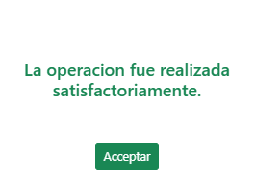

Enseguida debemos dar clic en el botón “Aceptar” en la ventana modal “Loading”, para cerrar dicha ventana y observar el listado de productos con el nuevo producto que se agregó, como se muestra en la siguiente imagen de ejemplo:
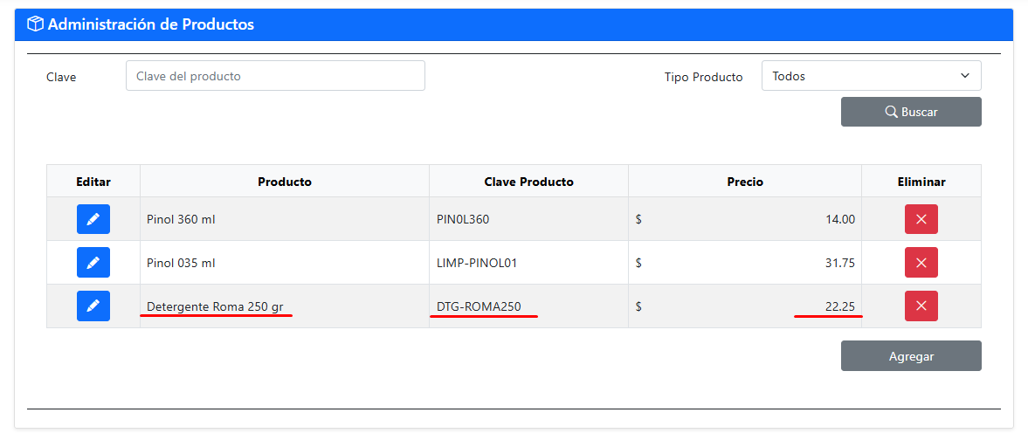

Nota: Si en la ventana modal “Guardar Producto” se diera clic en el botón “NO”, entonces sólo se cerrará la ventana modal “Guardar Producto” y nos mantendremos en la ventana modal “Agregar Producto” mostrando los datos intactos que se ingresaron en dicha ventana modal.

Editar producto
Para editar un producto, debemos dar clic en el botón “Editar” correspondiente al producto que se desea editar, como se muestra en la siguiente imagen de ejemplo:
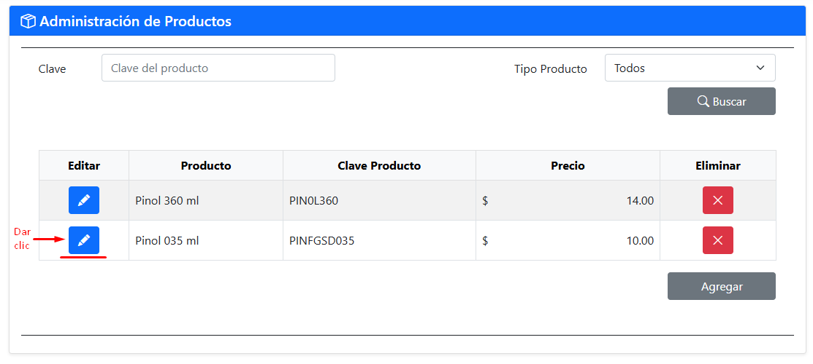

Al dar clic en el botón “Editar” como se muestra en la imagen de ejemplo anterior, enseguida se abrirá la ventana modal “Editar Producto”, como se muestra en la siguiente imagen de ejemplo:
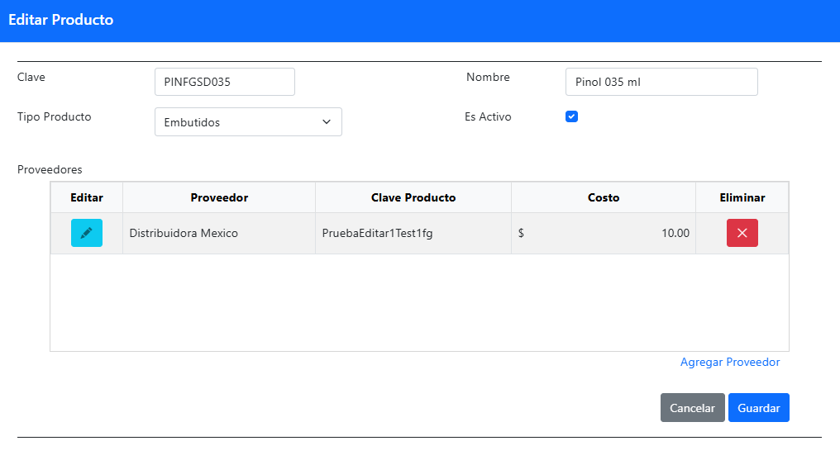

La ventana modal “Editar Producto” esta dividida en las siguientes 3 secciones: datos del producto, datos de proveedores del producto y botones de Cancelar/Guardar. Como se muestra en la siguiente imagen de ejemplo:
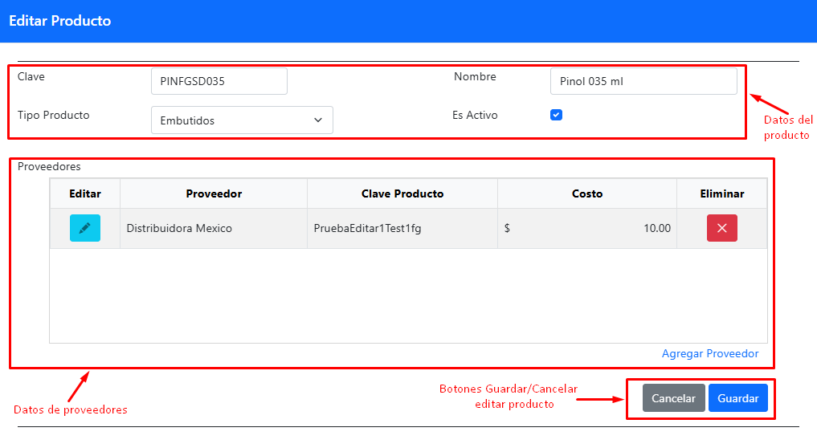

A continuación, se describirán las acciones que se pueden realizar en cada una de las secciones antes mencionadas de la ventana modal “Editar producto”:

Editar datos del producto
Para editar los datos del producto, debemos ingresar los nuevos valores en los campos de “Clave y Nombre”, así como seleccionar otro “Tipo Producto” o cambiar sobre la casilla si el producto “Es Activo” o no. Como se muestra en la siguiente imagen de ejemplo:
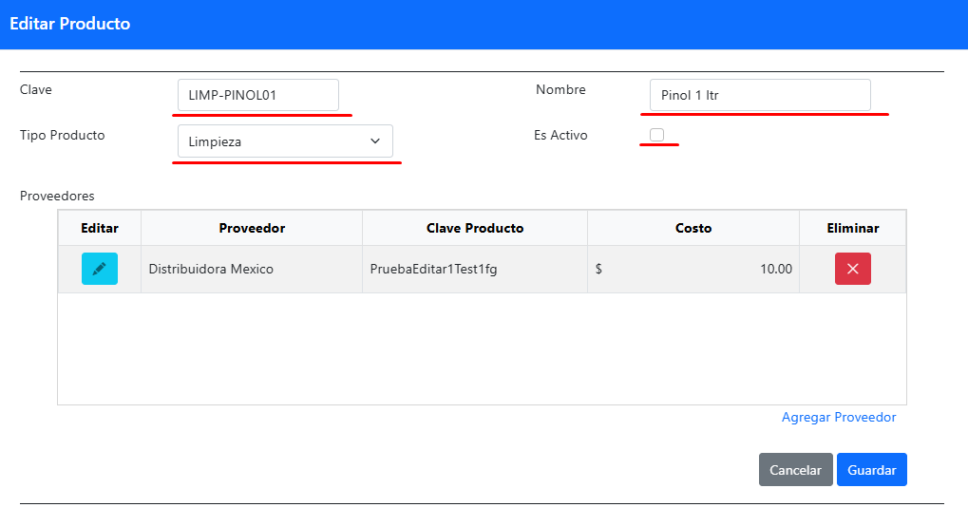

Agregar proveedor
En la ventana modal “Editar Producto” se puede agregar un proveedor del producto que estamos editando. Para esto debemos dar clic en el enlace “Agregar Proveedor”, como se muestra en la siguiente imagen de ejemplo:
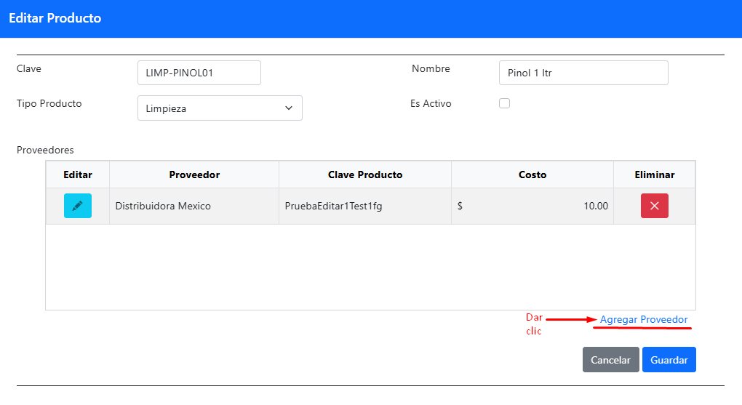

Después de dar clic en el enlace “Agregar Proveedor”, se abrirá la ventana modal “Agregar Proveedor”, como se muestra en la siguiente imagen de ejemplo:
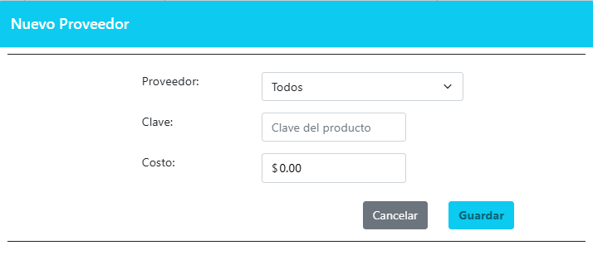

En la ventana modal “Agregar Proveedor”, debemos ingresar los datos del nuevo proveedor, como se muestra en la siguiente imagen de ejemplo:
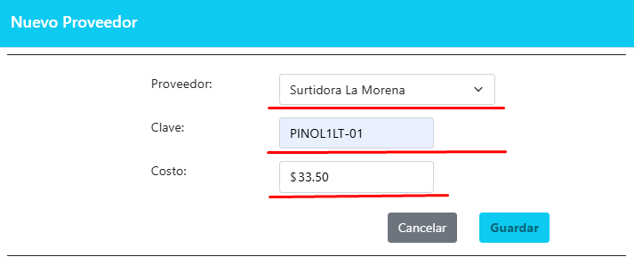

Enseguida de ingresar los datos del nuevo proveedor, debemos dar clic en el botón “Guardar” en la ventana modal “Agregar Proveedor”, como se muestra en la siguiente imagen de ejemplo:
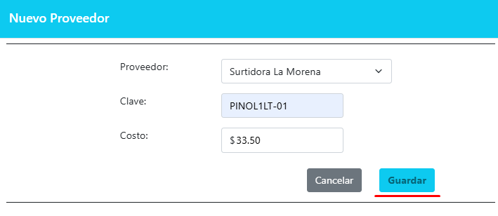

Después de dar clic en el botón “Guardar”, se cerrará la ventana modal “Agregar Proveedor” guardando de forma parcial (en memoria) la información que se ingresó y se actualizara el listado de proveedores en la ventana modal “Editar Producto” mostrando los datos del nuevo proveedor, como se muestra en la siguiente imagen de ejemplo:
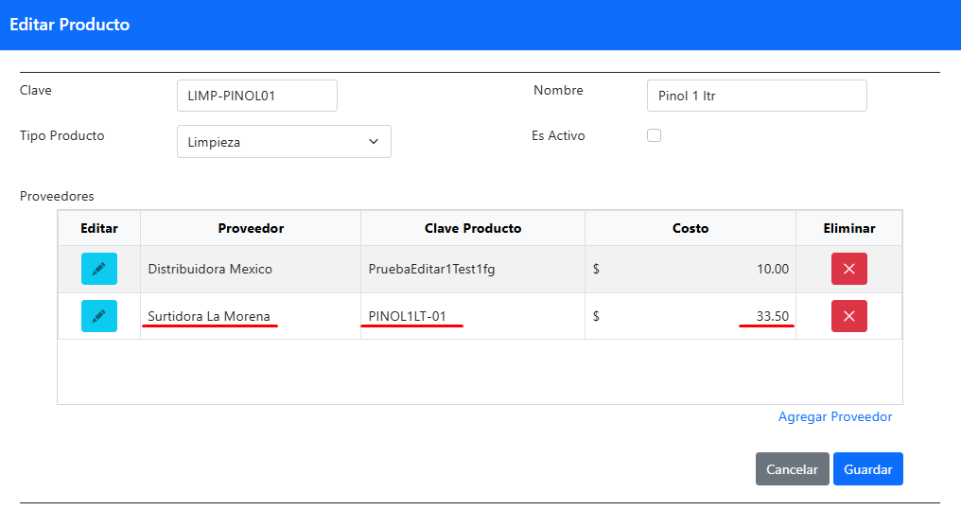

Nota: Si en la ventana modal “Agregar Proveedor” se diera clic en el botón “Cancelar”, entonces se cerrará la ventana modal “Agregar Proveedor” sin guardar ninguna información y tampoco se actualizará el listado de proveedores en la ventana modal “Editar Producto”.

Editar proveedor
En la ventana modal “Editar Producto” se puede editar un proveedor del producto que estamos editando. Para esto debemos dar clic en el botón “Editar Proveedor” correspondiente al proveedor que se desea editar, como se muestra en la siguiente imagen de ejemplo:
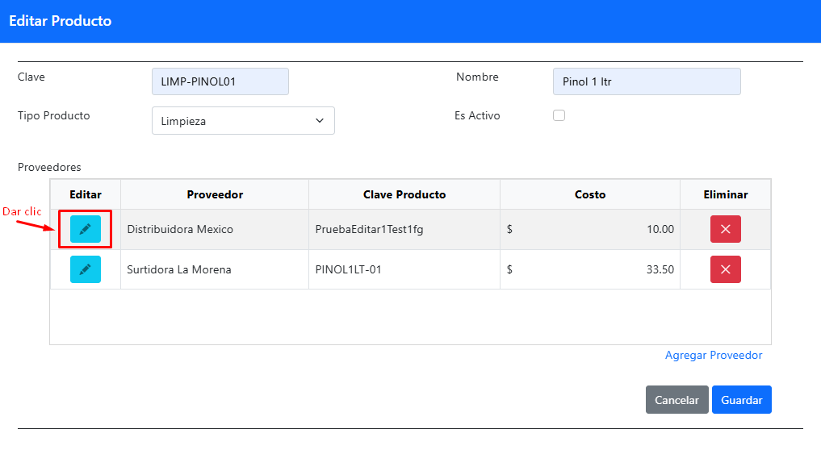

Después de dar clic en el botón “Editar Proveedor” correspondiente al proveedor que se desea editar, se abrirá la ventana modal “Editar Proveedor”, como se muestra en la siguiente imagen de ejemplo:
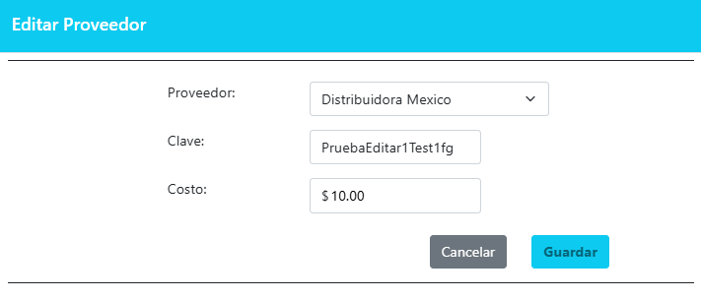

En la ventana modal “Editar Proveedor”, debemos ingresar los nuevos datos del proveedor, como se muestra en la siguiente imagen de ejemplo:
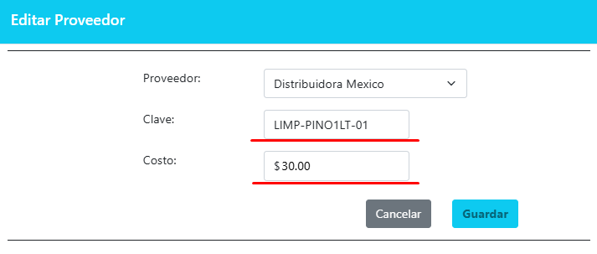

Enseguida de ingresar los nuevos datos del proveedor, debemos dar clic en el botón “Guardar” en la ventana modal “Editar Proveedor”, como se muestra en la siguiente imagen de ejemplo:
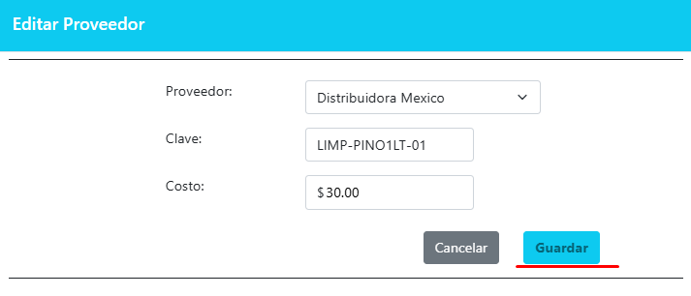

Después de dar clic en el botón “Guardar”, se cerrará la ventana modal “Editar Proveedor” guardando de forma parcial (en memoria) la información editada y actualizando el listado de proveedores mostrando los nuevos datos del proveedor en la ventana modal “Editar Producto”, como se muestra en la siguiente imagen de ejemplo:
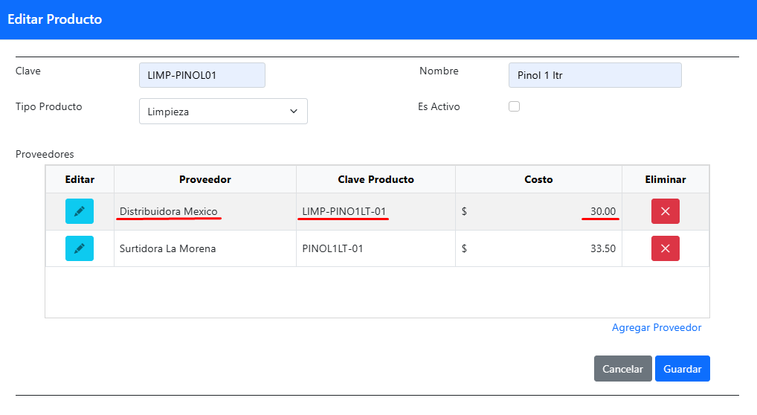

Nota: Si en la ventana modal “Editar Proveedor” se diera clic en el botón “Cancelar”, entonces se cerrará la ventana modal “Editar Proveedor” sin guardar ninguna información y tampoco se actualizará el listado de proveedores en la ventana modal “Editar Producto”.

Eliminar Producto
En la ventana modal “Editar Producto” se puede eliminar un proveedor del producto que estamos editando. Para esto debemos dar clic en el botón “Eliminar” correspondiente al proveedor que se desea eliminar, como se muestra en la siguiente imagen de ejemplo:
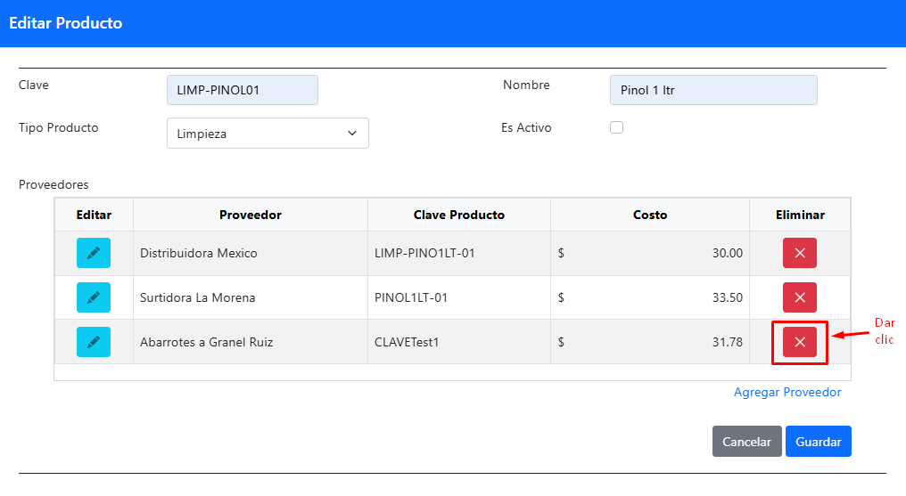

Después de dar clic en el botón “Eliminar” correspondiente al proveedor que se desea eliminar, enseguida se abrirá la ventana modal “Eliminar Proveedor”, para confirmar la eliminación de dicho proveedor. Como se muestra en la siguiente imagen de ejemplo:
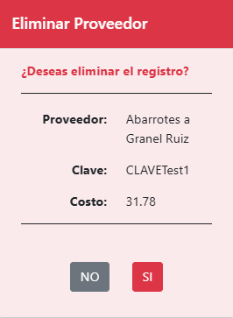
Para confirmar la eliminación del proveedor, entonces debemos dar clic en el botón “SI” en la ventana modal “Eliminar Proveedor”, como se muestra en la siguiente imagen de ejemplo:
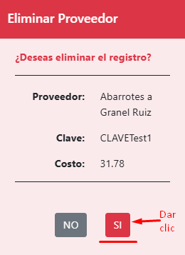

Después de dar clic en el botón “SI” se cerrará ventana modal “Eliminar Proveedor” eliminado de forma parcial (en memoria) el proveedor y actualizando el listado de proveedores en la ventana “Editar Producto”, como se muestra en la siguiente imagen de ejemplo:
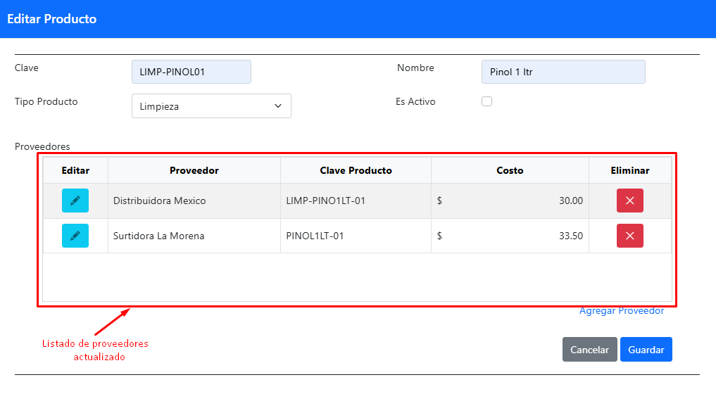

Nota: Si en la ventana modal “Eliminar Proveedor” se diera clic en el botón “NO”, entonces se cerrará la ventana modal “Eliminar Proveedor” sin eliminar el proveedor y tampoco se actualizará el listado de proveedores en la ventana modal “Editar Producto”.

Cancelar editar producto
Si se quiere salir de la ventana modal “Editar Producto” o si se quiere cancelar los datos que se editaron en dicha ventana, entonces debemos dar clic en el botón “Cancelar” en dicha ventana, como se muestra en la siguiente imagen de ejemplo:
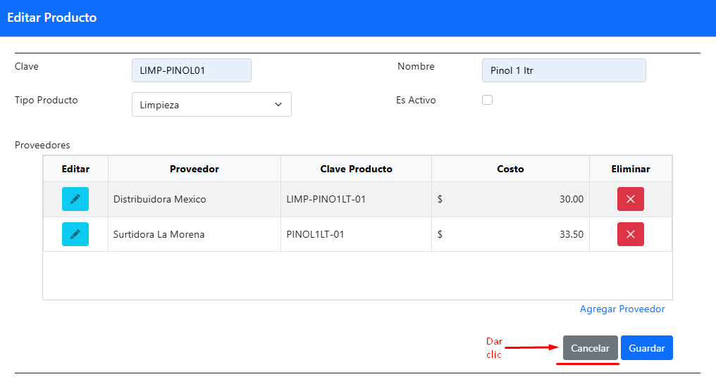

A continuación, se abrirá la venta modal “Salir de Producto” para confirmar si desea cancelar la operación (editar producto) con el mensaje de advertencia “Al cancelar perderás la información que editaste”, como se muestra en la siguiente imagen de ejemplo:


Para confirmar la cancelación de la operación (editar producto), entonces debemos dar clic en el botón “SI” en la ventana modal “Salir de Producto”, como se muestra en la siguiente imagen de ejemplo:


Después de dar clic en el botón “SI” se cerrarán las ventanas modales “Salir de Producto” y “Editar Producto” regresando a la interfaz de usuario “Administración de Productos” sin guardar ningún dato que se editó en la ventana modal “Editar Producto, como se muestra en la siguiente imagen de ejemplo:
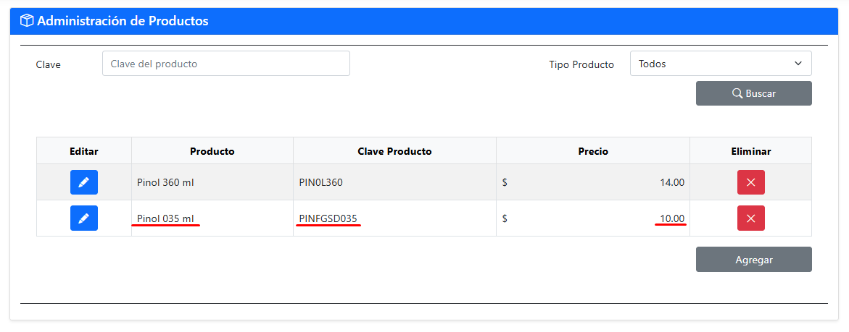

Nota: Si en la ventana modal “Salir de Producto” se diera clic en el botón “NO”, entonces sólo se cerrará solo la ventana modal “Salir de Producto” y nos mantendremos en la ventana modal “Editar Producto” mostrando los datos intactos que se editaron.

Guardar producto
Una vez que se hayan editado los datos del producto, proveedores o ambos, enseguida debemos dar clic en el botón “Guardar” que se muestra en la ventana modal “Editar Producto” para guardar en base de datos toda la información que se editaron en dicha ventana modal. Como se muestra en la siguiente imagen de ejemplo:
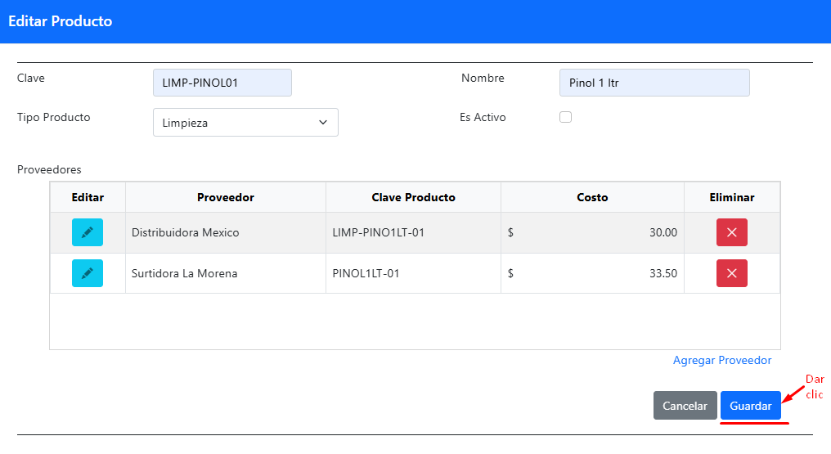

A continuación, se abrirá la venta modal “Guardar Producto” para confirmar si desea guardar la información que se editó en la ventana modal “Editar Producto”, como se muestra en la siguiente imagen de ejemplo:


Para confirmar guardar la información que se muestra en la ventana “Editar Producto”, entonces debemos dar clic en el botón “SI” en la ventana modal “Guardar Producto”, como se muestra en la siguiente imagen de ejemplo:


A continuación, se cerrarán las ventas “Guardar Producto” y “Editar Producto”, posteriormente se abrirá la ventana modal “Loading”, donde se guardará la información en la base de datos y al finalizar se mostrará el mensaje correspondiente si se guardó exitosamente la información y si ocurrió algún inconveniente al guardar la información. Como se muestra en la siguiente imagen de ejemplo:


Enseguida debemos dar clic en el botón “Aceptar” en la ventana modal “Loading”, para cerrar dicha ventana y observar la actualización del listado de productos con los nuevos datos del producto que se editaron, como se muestra en la siguiente imagen de ejemplo:
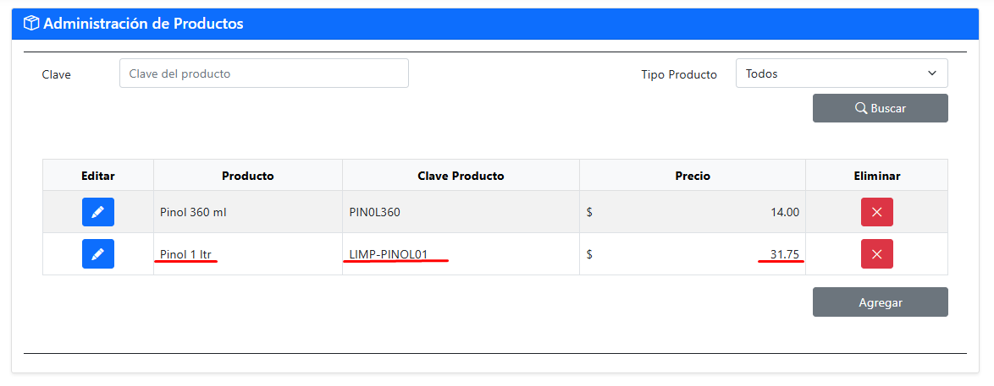

Nota: Si en la ventana modal “Guardar Producto” se diera clic en el botón “NO”, entonces sólo se cerrará la ventana modal “Guardar Producto” y nos mantendremos en la ventana modal “Editar Producto” mostrando los datos intactos que se editaron.

Eliminar producto
Para eliminar un producto, debemos dar clic en el botón “Eliminar” que se encuentra en la fila del producto que deseamos eliminar que se muestra en el listado de productos. como se muestra en la siguiente imagen de ejemplo:
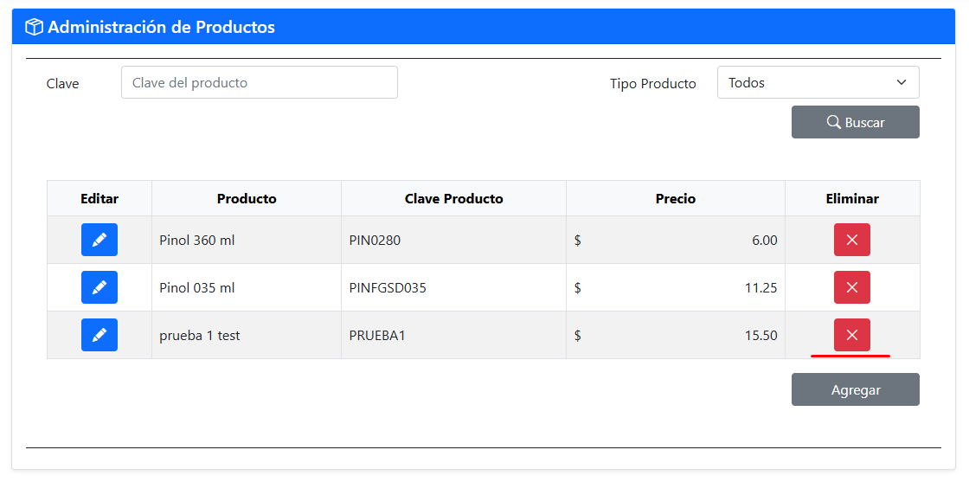

Al dar clic en el botón “Eliminar” correspondiente al producto que deseamos eliminar, enseguida se mostrará una ventana para que confirmemos si deseamos eliminar el producto, como se muestra en la siguiente imagen de ejemplo:
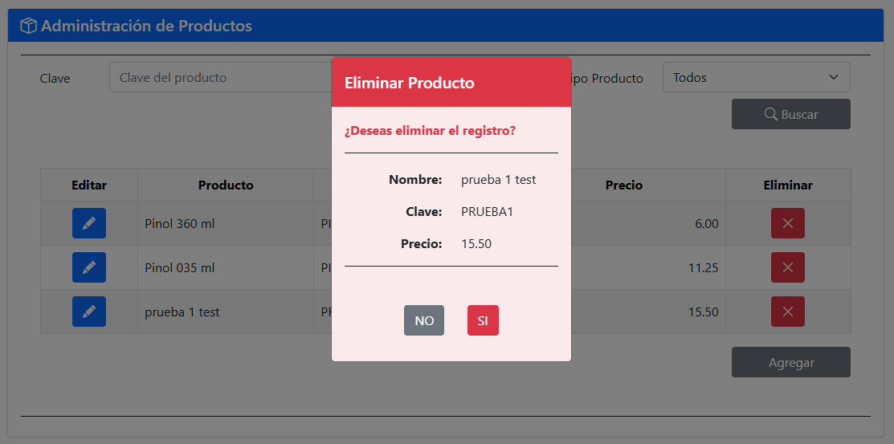

En la ventana de confirmación para eliminar producto, debemos dar clic en el botón SI o NO para confirmar la eliminación del producto, por lo que a continuación describiré la funcionalidad que se realiza si da clic en el botón SI o NO:
- Si se da clic en el botón NO en la ventana de confirmación para eliminar producto, como se muestra en la siguiente imagen de ejemplo:

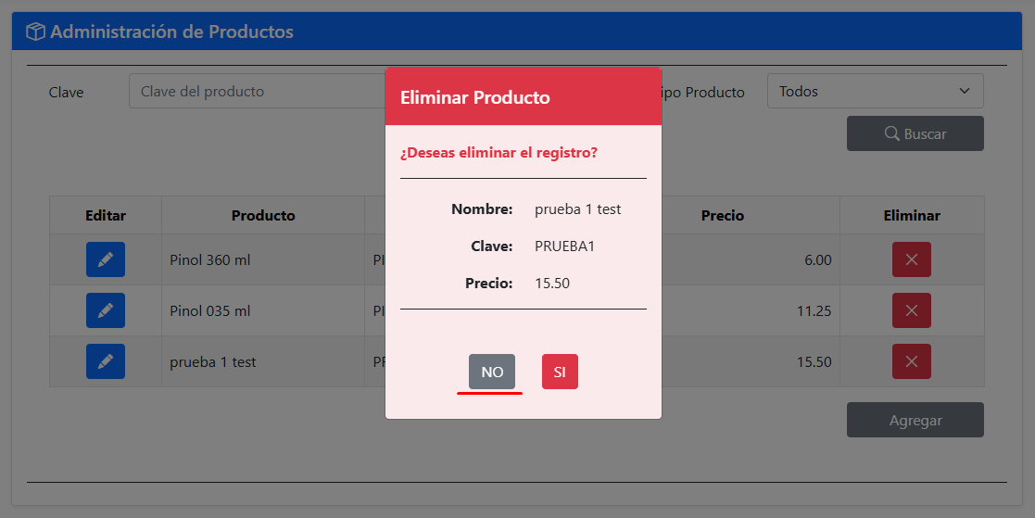

A continuación, se cerrará la ventana de confirmación de eliminar producto y no eliminará el producto, como se muestra en la siguiente imagen de ejemplo:



- Si se da clic en el botón SI en la ventana de confirmación para eliminar producto, como se muestra en la siguiente imagen de ejemplo:

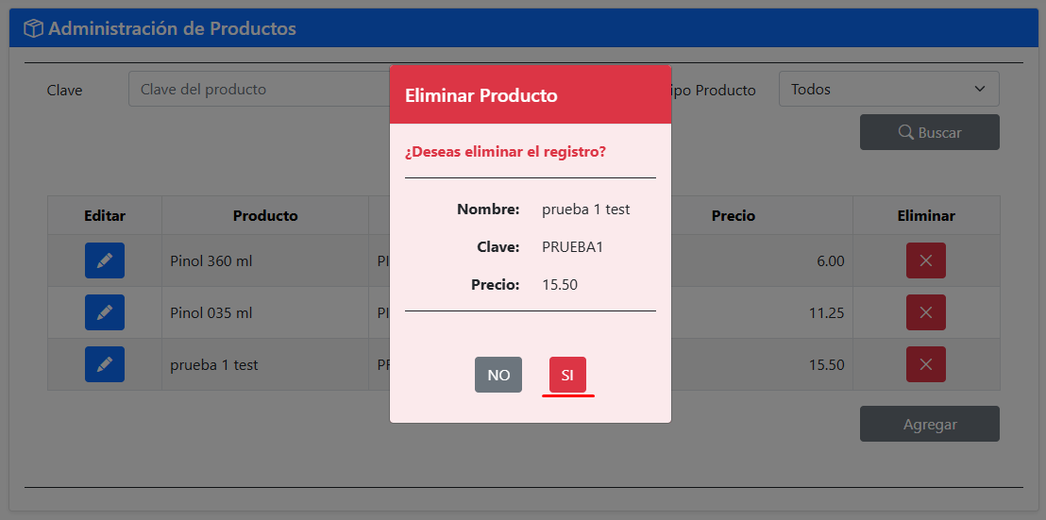

A continuación, se abrirá una ventana de loading y se procederá a eliminar el producto. Al terminar la ejecución de eliminar producto se actualizará la tabla de listado de productos y en la ventana loading se mostrará el mensaje que eliminó el registro exitosamente o el mensaje si ocurrió un inconveniente al intentar eliminar el registro, como se muestra en la siguiente imagen de ejemplo:

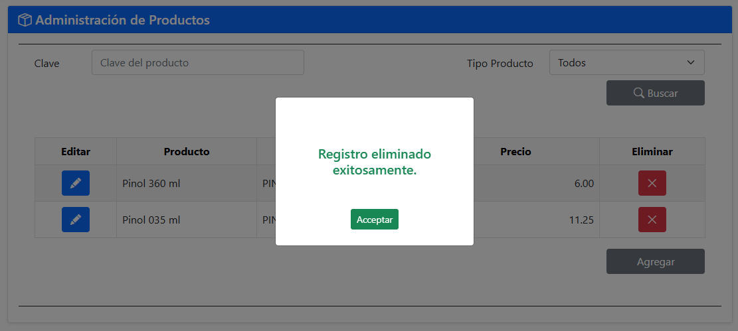

Enseguida, se debe dar clic en el botón “Aceptar”, como se muestra en la siguiente imagen de ejemplo:

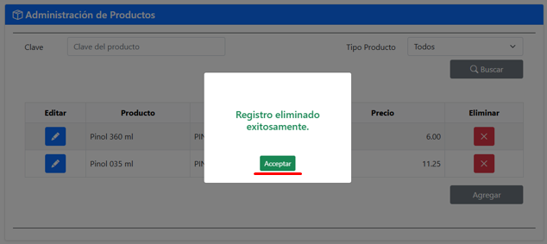

Al dar clic en el botón “Aceptar” se cerrará la ventana de loading y regresar a la interfaz de usuario de “Administración de productos” con el listado de productos actualizado, como se muestra en la siguiente imagen de ejemplo:

